Теоретичний тур. Тестові завдання (8 клас)
Завдання групи А
Виберіть одну правильну відповідь серед запропонованих.
1 | 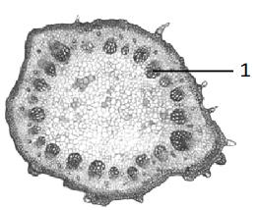  Об’єкт, позначений цифрою 1, це: |  | 5 | Оцвітину називають подвійною, якщо в ній:
1 |  |  | а) | пелюстки розташовуються в два ряди;
1 |  |  | б) | пелюстки й чашолистки розташовуються двома колами;
1 |  |  | в) | є чашечка й віночок;
1 |  |  | г) | чашечка зелена, а віночок білий.
1 |  |  | 6 | Потові залози, які відіграють велику роль у терморегуляції, уперше з’явилися в:
1 |  |  | а) | плазунів;
1 |  |  | б) | птахів;
1 |  |  | в) | ссавців;
1 |  |  | г) | земноводних.
1 |  |  | 7 | Укажіть, яка тварина мешкає виключно в наземно-повітряному середовищі існування:
а) | порожнина великої судини; |  | а) | зубр європейський;
б) | судинно-волокнистий пучок; |  | б) | кріт звичайний;
в) | повітряна порожнина; |  | в) | дельфін білобочка;
г) | смоляний хід. |  | г) | видра звичайна.
2 | Яка з рослин має продихи тільки на верхній стороні листа: |  | 8 | Аскарида людська відрізняється від ехінокока наявністю:
а) | капуста; |  | а) | кровоносної системи;
б) | соняшник; |  | б) | травної системи;
в) | латаття; |  | в) | статевої системи:
г) | алое. |  | г) | органів прикріплення.
3 | Якщо в рослині достатньо води, то продихи у більшості рослин, що знаходяться в такому стані: |  | 9 | Енергія, яка використовується людиною в процесі життєдіяльності, вивільняється в клітинах:
а) | відкриті вдень і закриті вночі; |  | а) | при окисленні органічних сполук;
б) | відкриті вночі і закриті днем; |  | б) | у процесі синтезу складних органічних сполук;
в) | відкриті вдень і вночі; |  | в) | при утворенні органічних сполук з неорганічних;
г) | закриті вдень і вночі. |  | г) | при переносі поживних речовин кров’ю.
4 | Плоди-ягоди утворюються у: |  | 10 | Серед наведених частин травної системи найбільша кількість складок слизової та ворсинок притаманні:
а) | томата, картоплі, винограду, чорниці; |  | а) | стравоходу;
б) | суниці, полуниці, малини,ожини; |  | б) | шлунку;
в) | яблука, груші, айви, горобини; |  | в) | 12-палій кишці;
г) | сливи, вишні, абрикоса, черешні. |  | г) | клубовій кишці.
Завдання групи Б
У завданнях цієї групи з п’яти варіантів відповідей правильними можуть бути від одного
до п’яти
1 | Папороті, як і голонасінні рослини, … |  | 9 | Які тварини живуть в норах?
а) | розмножуються насінням; |  | а) | скопа;
б) | для запліднення не потребують води; |  | б) | байбак;
в) | утворюють органічні речовини з неорганічних; |  | в) | заєць-біляк;
г) | мають органи і тканини; |  | г) | берегова ластівка;
д) | мають стрижневу кореневу систему. |  | д) | кролик.
2 | Оберіть види рослин, які мають суцвіття: |  | 10 | Укажіть тварин, у яких запліднення внутрішнє:
а) | папороть чоловіча; |  | а) | карась;
б) | яблуня; |  | б) | дельфін;
в) | конвалія, |  | в) | папуга;
г) | тюльпан; |  | г) | акула;
д) | пшениця. |  | д) | жук- олень.
3 | Висхідний рух води зумовлений: |  | 11 | Представники якого ряду ссавців не мають потових залоз?
а) | речовинами, які виділяє корінь; |  | а) | Гризуни;
б) | мікроорганізмами в ризосфері; |  | б) | Мозоленогі;
в) | кореневим тиском; |  | в) | Ластоногі;
г) | транспірацією листків; |  | г) | Китоподібні;
д) | диханням рослини. |  | д) | Ящери.
4 | Додаткові бруньки квіткових рослин закладаються... |  | 12 | В яких випадках ми не виявимо повітря в легенях:
а) | на стеблі; |  | а) | після спокійного видиху;
б) | на пагоні; |  | б) | після глибокого видиху;
в) | на корені; |  | в) | після видиху під час швидкого бігу;
г) | на листку; |  | г) | у новонародженої дитини до моменту першого вдиху;
д) | у пазусі листка. |  | д) | після глибокого видиху під час сну.
5 | Яскраве чорно-жовте смугасте забарвлення є попереджуючим у: |  | 13 | Які функції виконує печінка?
а) | тигра; |  | а) | регулювання концентрації глюкози в крові;
б) | колорадського жука; |  | б) | синтезу білків плазми крові;
в) | суматранського барбуса; |  | в) | синтезу деяких вітамінів;
г) | шершня; |  | г) | детоксикації шкідливих речовин;
д) | мухи -дзюрчалки. |  | д) | синтез сечовини.
6 | Укажіть організми, які пересуваються за допомогою джгутиків: |  | 14 | Які із цих судин є у великому колі кровообігу:
а) | трипаносома; |  | а) | коронарна артерія;
б) | інфузорія; |  | б) | легенева вена;
в) | холерний вібріон; |  | в) | верхня порожниста вена;
г) | радіолярія; |  | г) | права легенева артерія;
д) | хламідомонада. |  | д) | підключична артерія;
7 | У якому випадку поведінку тварин можна віднести до інстинктів: |  | 15 | Укажіть групи крові людини, у яких наявний аглютиноген А:
а) | нерестові міграції риб; |  | а) | І;
б) | реакція інфузорії на поварену сіль; |  | б) | ІІ;
в) | збір нектару та пилку бджолами; |  | в) | ІІІ;
г) | підпливання акваріумних риб до годівнички при стуканні біля неї; |  | г) | ІV
д) | відкладання зозулею яєць у гнізда інших птахів. |  | д) | у всіх групах.
8 | Для яких тварин характерна двобічна симетрія, наявність ротового, однак відсутність анального отвору?
а) | Медуза;
б) | котячий сисун;
в) | аскарида;
г) | планарія;
д) | павук-хрестовик.

Завдання групи В
Подумайте, які із запропонованих варіантів відповідей є правильними. Спосіб відповіді на ці запитання вказано в кожному з них.
В 1. Розгляньте уважно зображені рослини. Дайте відповідь на наступні запитання.
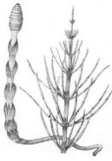 | 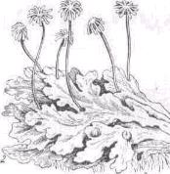 | 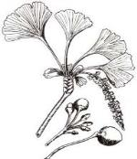 | 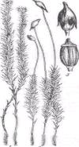
А | Б | В | Г
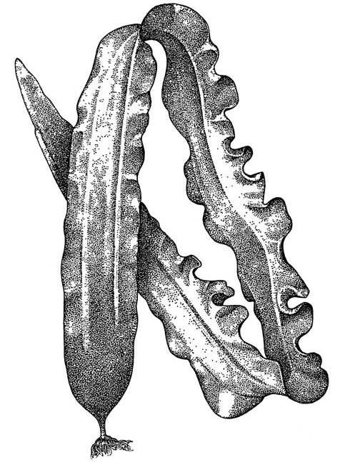 | 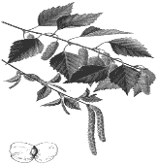 | 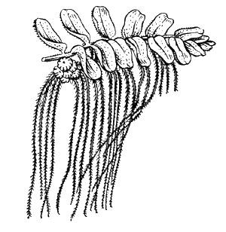 | 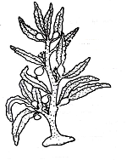
Д | Е | Ж | З
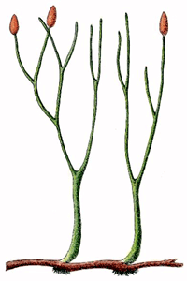 | 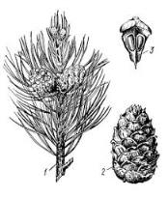 | 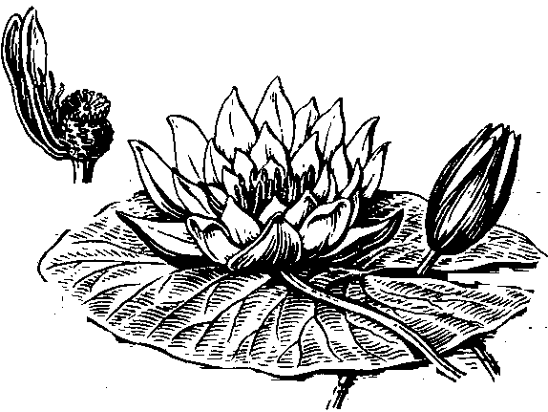 | 
І | К | Л | М

  - Укажіть, на яких рисунках зображено рослини з певними характеристиками:
Розмножуються спорами |  | Рослини, що живуть у воді
Розмножуються насінням |  | Рослини, які мають судини
Рослини, що мають корені |  | Рослини, які утворюють плоди
Рослини, що мають ризоїди |  | Рослини, у яких вегетативне тіло представлене таломом
Вітрозапильні рослини |  | Рослини, яким притаманне дихотомічне галуження
Комахозапильні рослини |  | Рослини, у яких фотосинтез здійснює стебло
Рослини, які мають камбій |  | Є викопними

В2. Виконайте завдання. Спосіб виконання вказано в кожному пункті.
2.1. Роздивіться рисунок. Відповідно до букв на малюнку підберіть назви птахів, указаних у списку та основні функції їх дзьобів.

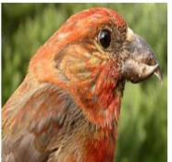 | 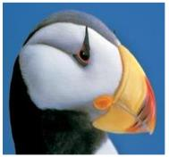 | 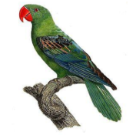
А | Б | В
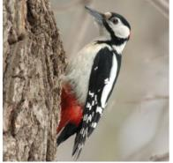 | 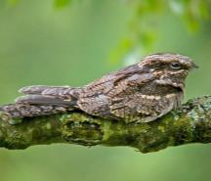 | 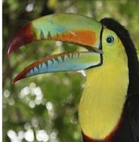
Г | Д | Е
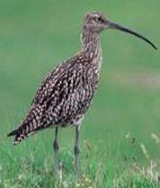 | 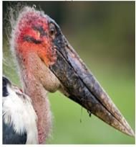 | 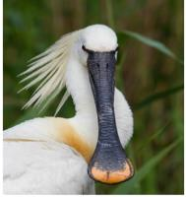
Ж | З | К

1. Тукан веселковий (райдужний). 2. Косар. 3. Папуга великодзьобий. 4. Тупик атлантичний. 5. Дятел великий строкатий. 6. Кроншнеп великий. 7. Шишкар звичайний. 8. Марабу. 9. Дрімлюга звичайна.

I. Вибирають із вологого ґрунту, мілководдя та мулу дрібних молюсків, червів, комах
II. Ритмічно водять дзьобом з боку в бік, проціджують через нього ґрунт, відбираючи можливу їжу.
III. Розкривають лусочки шишок хвойних рослин.
IV. Утримують здобич (рибу), риють нори.
V. Видовбують дупла та відловлюють комах.
VI. Відловлюють нічних комах.
VII. Захоплюють та дроблять їжу, допомагають при переміщенні по деревах.
VIII У їх харчування входить падло, а також жаби, комахи, молоді пташенята, ящірки і гризуни.
IX. Дотягуються до великих плодів і утримують їх.

